26.3.2019
Poutní slavnost v kostele sv. Haštala
na Starém Městě pražském
(Požehnání obnoveného Pašijového cyklu soch od F. M. Brokoffa)
Program:
15:00 Komentovaná prohlídka kostela
16:00 Komentovaná prohlídka kostela s promítáním fotografií z obnovy kostela
17:00 Přednáška o barokním sochaři F. M. Brokoffovi (Mgr. Kateřina Adamcová, Ph.D., Ústav pro dějiny umění FF UK)

18:00 Poutní mše sv. (celebruje P. Jan Pražan)
V rámci bohoslužby bude požehnán restaurovaný Pašijový cyklus soch od M. F. Brokoffa. Liturgii doprovodí chrámový sbor Sv. Ducha pod vedením Karla Louly.

Kostel bude v poutní den přístupný k prohlídce:
10:00 – 12:00 a 15:00 – 17:30.
Srdečně zveme k návštěvě kostela Vás všechny.
Děkujeme všem drobným dárcům, kteří se podílejí
na obnově a záchraně kostela. Obnovu podpořilo i MK ČR a MHMP.

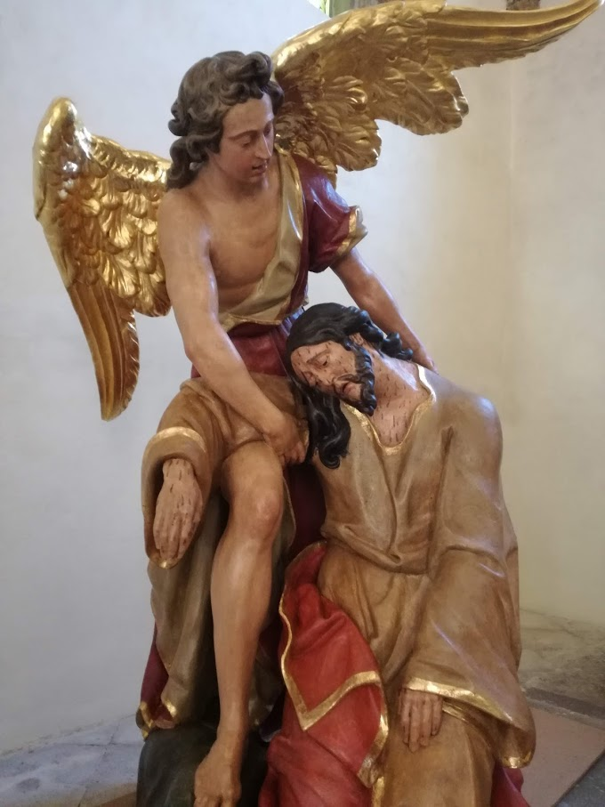
F. M. Brokoff: Kristus v Getsemanech z Pašijového cyklu u sv. Haštala
(stav po restaurování 2018)

